Тема урока :Строение, свойства костей, типы их соединения
Данные об авторе
Автор(ы): Синякина Оксана Николаевна
Место работы, должность:
учитель биологии первой квалификационной категории МОУ Искровской СОШ Черепановского района Новосибирской области
Регион: Новосибирская область
Характеристики урока (занятия)
Уровень образования: основное общее образование
Целевая аудитория: Учитель (преподаватель)
Класс(ы): 8 класс
Предмет(ы): Биология
Цель урока: создавая проблемные ситуации на уроке ,стимулировать активную познавательную деятельность учеников при изучении темы «Строение, свойства костей, типы их соединения»
Задачи:
1) вызвать заинтересованность у учащихся, при изучении особенностей строения и свойств костей, типов их соединения.
2) развить умения учащихся активно слушать, задавать вопросы на понимание, освоить умения аргументировать свою позицию, обоснованно выражать идею (мысль).
3)создать доброжелательную, рабочую атмосферу сотрудничества на уроке.
Тип урока: Комбинированный
Используемые учебники и учебные пособия:
1) Сонин Н.И. Биология .Человек.8 класс: учебник для общеобразовательных учреждений / Н.И. Сонин, М.Р. Сапин.- М.: Дрофа, 2008, 287 с.
2) Колесов Д.В. и др. Биология. Человек: Учебник для 9 класса общеобразовательных учебных заведений.- М.: Дрофа, 1997.-304 с.
Используемая методическая литература:
1) Маш Р.Д . Человек и его здоровье: Сборник опытов и заданий с ответами по биологии для 9(8)классов образовательных учреждений. -2-е изд. ,-М. : Мнемозина, 1997. -190 с.
2) Муртазин Г.М. Активные формы и методы обучения биологии: Человек и его здоровье : Книга для учителя: Из опыта работы. –М. : Просвещение, 1989.-192 с.
3)Сонин Н.И. , Дагаев А. М. Биология. Человек. 8 класс: Дидактические карточки-задания к учебнику Н.И. Сонина, М.Р. Сапина « Биология. Человек». – М.: Дрофа, 2002.-48 с.
Используемое оборудование:
1)таблицы « Железы внутренней секреции» , « Строение кости».
2)модели скелета человека, черепа человека.
3)декальцинированные и прокалённые кости , распилы костей.
4)2 листа бумаги, 2 стопки книг , разновесы, чашка весов, крючок, проволока.
5)Электронное учебное издание. 8 класс. Человек. Мультимедийное приложение к учебнику Н.И. Сонина, М.Р. Сапина. ООО « Дрофа», 2011.

№ п/п | Содержание | Методы и приёмы | Время
1 | Введение | Беседа | 2 мин.
1.1 | Организация класса(Приветствие учащихся)
1.2 | Связь с предыдущим материалом  (Какую тему мы начали изучать на предыдущем занятии ?)
1.3 | Постановка познавательных задач к проверке знаний  (Давайте вспомним, что нового мы узнали на прошлом уроке)
2 | Проверка знаний |  | 6 мин.
2.1 | Работа по карточкам ( см.лит-ру № 3, Стр 18-19,№ 54-55,приложение №1,2) | Индивидуальный опрос
2.2 | Работа с моделью скелета человека  а)учитель на модели скелета человека показывает кость, ученик даёт её название  б)учитель называет кость, ученик показывает её на модели скелета человека | Фронтальный опрос
2.3 | Постановка познавательных задач к изучению нового материала  Большая берцовая кость в вертикальном положении может выдержать груз массой 1500 кг, хотя её масса только 0,2 кг. Как вы думаете: почему кость, несмотря на свою лёгкость, столь прочна, тверда и упруга? (см. лит-ру № 2 , Стр. 57, задание 11)  Дети высказывают свои предположения | Постановка учителем проблемного вопроса
3 | Изучение нового материала |  | 20 мин.
3.1 | Форма и типы костей  ↙ ↓ ↘  трубчатые плоские смешанные  ↙ ↘ (тазовые, рёбра) (позвонки)  длинные короткие  ( плечевая, (фаланги пальцев)  бедренная) | Составление схемы, с использованием модели скелета человека, диска к учебнику, слайд №1 « Форма костей» в уроке «Строение скелета»
3.2 | Строение и химический состав кости  а)внутреннее строение кости  Все кости покрыты плотной оболочкой, надкостницей.  В чём её роль для кости? ( Защита)  Большинство костей состоит из наружного плотного и внутреннего губчатого вещества.  Как вы думаете ,в чём состоит значение для кости плотного и губчатого вещества? ( Плотное вещество придаёт кости прочность, губчатое обеспечивает уменьшение массы кости. Костные пластинки в губчатом веществе, перекрещиваются в направлениях , по которым кость испытывает наибольшую нагрузку. В губчатом веществе есть красный костный мозг, выполняющий кроветворную функцию.)  У некоторых костей внутри есть полость , заполненная жёлтым костным мозгом, а концы костей утолщены и не имеют полости.  Каково значение полости внутри этих костей?( Не снижая прочности, значительно уменьшает массу кости)  Как вы думаете, какая кость трубчатая или губчатая может выдержать большую нагрузку?( Трубчатая)  Опыт: См . лит-ру №1 Стр. 19, задание 26.  Один лист бумаги сверните в трубку, второй в гармошку, чтобы получилась полоска шириной 0,5 см. ,края закрепите. Сначала на стопки книг положите бумажную полоску и навесьте на неё пустую чашку весов. Затем кладите на весы груз и заметьте, при какой нагрузке полоска согнулась. Потом проведите опыт с трубкой.  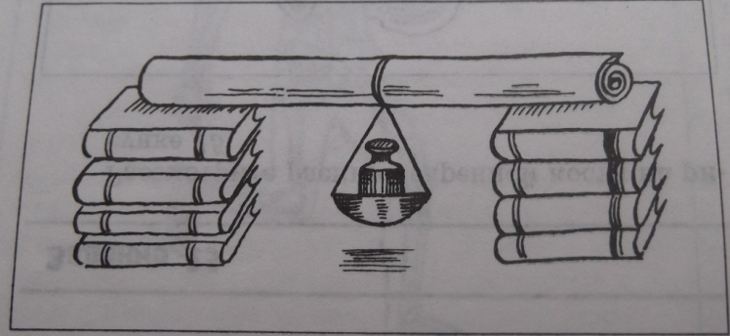  Почему трубка выдерживает больший груз?( Трубчатое строение костей обеспечивает одновременно их прочность и лёгкость.)  б) химический состав кости  Какие вещества входят в состав кости?( органические и неорганические)В чём роль этих веществ для кости?  Опыт: Продемонстрировать кость, выдержанную в растворе соляной кислоты и прокалённую кость.( Органические вещества придают костям гибкость и упругость, неорганические придают твёрдость)( См.приложение №3)  Изменяется ли химический состав кости с возрастом?(Да)  Детские кости редко ломаются, но легко деформируются под влиянием неравномерной нагрузки, у пожилых людей кости становятся более ломкими. Почему?( В костях детей больше органических веществ, они более гибкие. В костях стариков больше неорганических, они более хрупкие , чаще встречаются переломы) | Объяснение учителя с элементами беседы, использованием таблицы « Строение кости», модели скелета человека, распилов костей  (приложение №3)  Эвристическая беседа  Демонстрация опыта  Эвристическая беседа.  Демонстрация опыта.  Диск к учебнику, слайд №2 «Строение кости» , №4 «Возрастные изменения в химическом составе кости» в уроке «Строение скелета»
3.3 | Рост костей | Диск к учебнику, слайд №5 «Рост костей» в уроке «Строение скелета»
3.4 | Типы соединения костей  ↙ ↘  непрерывные прерывные  ↙ ↘ ↓  неподвижное полуподвижное подвижное  (кости черепа) (между позвонками) (суставы) | Составление схемы с использованием слайда № 6 «Соединения костей. Типы соединения» в уроке «Строение скелета»
3.5 | Строение сустава | Объяснение учителя с использованием слайда № 7 «Строение суставов » в уроке «Строение скелета»
3.6 | Обобщение материала и решение проблемного вопроса урока.  Вернёмся к вопросу урока. Большая берцовая кость в вертикальном положении может выдержать груз массой 1500 кг, хотя её масса только 0,2 кг. Как вы думаете: почему кость, несмотря на свою лёгкость, столь прочна, тверда и упруга?  1.Трубчатое строение придаёт кости лёгкость и прочность.  2.Костные пластинки в губчатом веществе перекрещиваются в направлениях, в которых кость испытывает наибольшее сжатие и растяжение.  3.Минеральные вещества придают костям твёрдость. Органические вещества придают костям гибкость и упругость. | Подведение учащимися итогов урока
4 | Закрепление |  | 15 мин.
4.1  4.2  4.3 | Лабораторная работа « Определение химического состава костей»  Биологический диктант (см. литературу №2 , стр .58, № 13 )  Из перечня веществ(1-10) выберите и зашифруйте правильные ответы на вопросы ( i-xii ):  1. Минеральные вещества 6.Кость без полости  2. Органические вещества 7.Трубчатое строение  3. Вода 8. Подвижное соединение  4. Губчатое строение 9. Полуподвижное соединение  5. Надкостница 10. Неподвижное соединение  i. Придают кости упругость (2)  ii. Придают кости твёрдость (1)  iii. Придают кости лёгкость (4,7)  iv. Придают кости прочность, твёрдость и упругость (1,2)  v. Способ соединения костей черепной коробки (10)  vi. Способ соединения позвонков (9)  vii. Способ соединения костей в суставе (8)  viiiРастущий слой кости (5)  ix. Особенности строения длинных костей (7)  x. Особенности строения плоских костей (6)  xi. Растворяются в кислоте (1)  xii. Сгорают в огне (2)  Рефлексия | Выполнение виртуальной лабораторной работы использованием слайда № 3 в уроке «Строение скелета»  Индивидуальный письменный опрос
5 | Домашнее задание  1) Изучить материал на стр.102-105.  2)Подумайте, почему ребёнка, не достигшего определённого возраста, нельзя ставить на ножки. К каким последствиям это может привести? Вспомните химический состав костей. ( Лит-ра №1, стр.46, зад.70) | Инструктаж учителя | 2 мин.

Приложение.
№1 №2

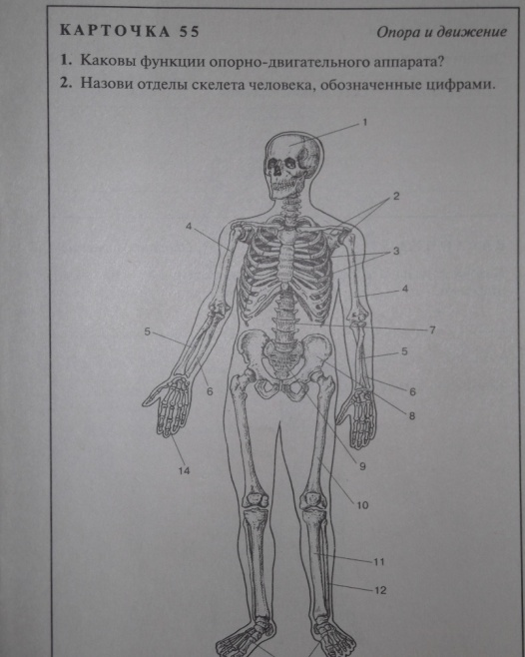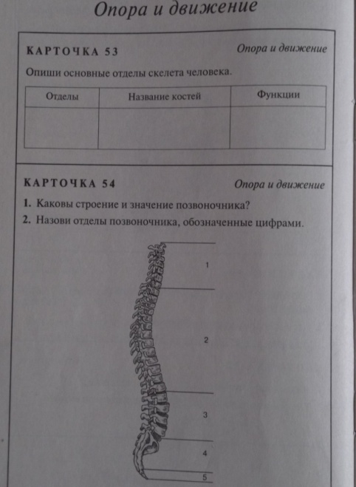

№3
